**TRƯỜNG ĐẠI HỌC NÔNG LÂM TP. HỒ CHÍ MINH**



**KHOA CÔNG NGHỆ THÔNG TIN**

**----🙣🕮🙡----**

**ĐỒ ÁN NHẬP MÔN CÔNG NGHỆ PHẦN MỀM**

**ĐỀ TÀI: ỨNG DỤNG DỰ BÁO THỜI TIẾT**

**GVHD: ThS. Lê Phi Hùng**

**Lớp: Thứ 4 Ca 2**

**Sinh viên thực hiện:**

**Nguyễn Hoàng Lập – 21130419**

**Nguyễn Minh Hiệp - 21130351**

**TP.HCM, ngày 5 tháng 06 năm 2024**

Contents

TỔNG QUAN VỀ ĐỀ TÀI CỦA NHÓM 4

1. Giới thiệu tổng quan đề tài 4

1.2 Web bán nhân sâm 4

1.2 website này làm cho ai? 4

1.3 Website dùng trên thiết bị nào? 4

2. Lược đồ Use Case 4

3. Đặc tả Use Case 5

3.2 use case đặt hàng 5

3.3 Đăng kí 6

3.4 Đăng nhập 8

3.5 đăng nhập bằng google 9

3.6 Tìm kiếm sản phẩm 11

3.7 hiển thị chi tiết sản phẩm 12

3.2 Khiếu nại sản phẩm 13

4. Thiết kế lớp (Class diagram) 15

5. Thiết kế kiến trúc phân lớp (3 layer) 16

6. Thiết kế giao diện (UI UX) 16

6.2 quản lí product (Admin) 16

6.3 Khiếu nại (khách hàng) 17

6.5 Chi tiết đơn hàng đã đặt (Khách hàng) 17

6.6 Đặt hàng (Khách hàng) 18

6.7 Chi tiết sản phẩm (Khách hàng) 19

7. Sequence diagram 21

7.2 đặt hàng 21

7.3 xem chi tiết sản phẩm 21

### TỔNG QUAN VỀ ĐỀ TÀI CỦA NHÓM

# Giới thiệu tổng quan đề tài

## Web bán nhân sâm

Trên thị trường ngày nay, với sự phổ biến website và sự tiện lợi mà chúng mang lại, việc sử dụng khách hang truy cập vào 1 website để mua hàng trở nên ngày càng phổ biến. Do đó, website bán nhân sâm Hàn Quốc thương hiệu Ginsen ra đời nhằm phục vụ mục đích thương mại và quảng bá sản phẩm cho thương hiệu này.

## website này làm cho ai?

* Đối tượng người dùng của website là mọi người có nhu cầu mua nhân sâm, các sản phẩm từ nhân sâm
* Website cung cấp thông tin về sản phẩm nhân sâm và thông tin về thương hiệu, công ty

## Website dùng trên thiết bị nào?

* Website có thể được truy cập qua các trình duyệt như chrom. Edge, firefox …
* Website không giới hạn số lượng thiết bị truy cập và đa nền tảng.
* Tóm lại, việc sử dụng website bán nhân sâm mang lại sự tiện lợi, linh hoạt, và tương tác cao, giúp bạn dễ dàng truy cập và biết them thông tin về nhân sâm. Đối với doanh nghiệp là 1 kênh quảng bá, tiếp cận đến khách hang và nơi bán hàng cho đơn vị chủ quản.

# Lược đồ Use Case

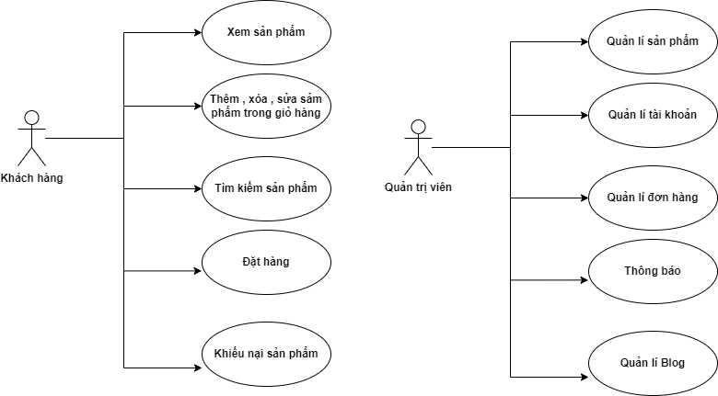

# Đặc tả Use Case

* 1. use case đặt hàng

|  |  |
| --- | --- |
| Name | Đặt hàng |
| Brief Description | User là khách hang muốn đặt hàng |
| Actor(s) | Khách hàng |
| Flow of Events | |
| Basic Flow | |
| 1. User truy cập vào trang web bán hàng. 2. User tìm kiếm sản phẩm muốn mua bằng cách sử dụng hộp tìm kiếm trên trang web hoặc truy cập vào danh mục sản phẩm. 3. Hệ thống hiển thị danh sách các sản phẩm liên quan đến từ khóa tìm kiếm hoặc danh mục sản phẩm. 4. User chọn sản phẩm muốn mua. 5. Hệ thống hiển thị mô tả chi tiết của sản phẩm, bao gồm thông tin về sản phẩm, giá và số lượng có sẵn. 6. Nếu User muốn mua sản phẩm đã chọn, User chọn nút "Thêm vào giỏ hàng". 7. Hệ thống đưa User đến trang giỏ hàng, hiển thị danh sách các sản phẩm có trong giỏ hàng. 8. User có thể cập nhật số lượng của sản phẩm trong giỏ hàng hoặc xóa sản phẩm khỏi giỏ hàng nếu cần. 9. Nếu User đã hoàn tất mua sắm, User chọn nút "Đặt hàng". 10. Hệ thống yêu cầu User nhập thông tin giao hàng, bao gồm tên và địa chỉ người nhận, phương thức thanh toán và phương thức giao hàng. 11. User nhập thông tin giao hàng và chọn phương thức thanh toán. Các phương thức thanh toán bao gồm thanh toán trực tuyến qua thẻ tín dụng hoặc chuyển khoản ngân hàng. 12. Nếu User chọn thanh toán trực tuyến, hệ thống sẽ đưa User đến cổng thanh toán trực tuyến để thanh toán. 13. Nếu User chọn thanh toán chuyển khoản, hệ thống sẽ cung cấp số tài khoản để User thực hiện chuyển khoản. 14. Sau khi hoàn tất thanh toán, hệ thống sẽ đưa ra thông báo xác nhận đặt hàng. | |
| Alternate Flows | |
| Title | Description |
| 1. Sản phẩm đã hết hàng | 1. Đưa ra thông báo sản phẩm tạm thời hết hàng hoặc hết hàng. 2. Nếu số lượng sản phẩm trong kho không đủ để đáp ứng nhu cầu của User, hệ thống thông báo cho User biết rằng sản phẩm tạm thời hết hàng hoặc đang hết hàng. 3. User có thể chờ đợi cho đến khi sản phẩm được cập nhật hoặc chọn sản phẩm khác. |
| 1. User muốn thay đổi thông tin đặt hàng | 1. Trong quá trình nhập thông tin đặt hàng, User có thể muốn cập nhật lại thông tin mà mình đã điền. 2. User chọn nút "Cập nhật" để cập nhật lại thông tin đặt hàng trước khi hoàn tất đặt hàng. 3. Hệ thống đưa User đến trang cập nhật thông tin đặt hàng, cho phép User thay đổi thông tin nhưng giữ nguyên các sản phẩm trong giỏ hàng. |
| 1. User muốn hủy đặt hàng | Cho phép User hủy đặt hàng.   1. Trong quá trình nhập thông tin đặt hàng, User có thể muốn hủy đặt hàng. 2. User chọn nút "Hủy đặt hàng" để hủy đặt hàng trước khi hoàn tất. 3. Hệ thống xác nhận yêu cầu hủy đặt hàng của User. 4. Nếu User đồng ý hủy đặt hàng, hệ thống xóa các sản phẩm trong giỏ hàng và đưa ra thông báo xác nhận hủy đặt hàng. |
| Pre-Conditions | |
| Title | Description |
|  | User chưa đăng nhập vào hệ thống |
| Post-Conditions | |
| Title | Description |
| 1.Thành công | User đăng kí thành công tài khoản và được đưa trở lại Trang chủ với tư cách là user đã đăng nhập |
| 2.Thất bại | User không thể đăng nhập vì một hoặc nhiều lý do và được đưa trở lại trang chủ với tư cách là Khách. |
| Extension Points | |
|  | |

* 1. Đăng kí

|  |  |
| --- | --- |
| Name | Đăng ký tài khoản |
| Brief Description | User muốn tạo mới một account trong hệ thống |
| Actor(s) | Khách hàng |
| Flow of Events | |
| Basic Flow | |
| Use case này bắt đi khi user chưa đăng nhập vào hệ thống và đang ở trang đăng ký  1. Hệ thống yêu cầu user nhập vào các thông tin như là tên email , mật khẩu, nhập lại mật khẩu vừa nhập  2. User nhập vào các thông tin và chọn vào nút “Tiếp theo”  3. Hệ thống kiểm tra các thông tin được user nhập  4. Hệ thống tiến hành tạo một đường link “xác nhận tài khoản” và gửi đến email vừa được user nhập vào  5. Hệ thống thông báo cho user yêu cầu mở hộp thư email của mình  6. User mở email và click vào link “xác nhận tài khoản”  7. Hệ thống tiến hành tạo tài khoản cho user  8. Hệ thống ghi lại nhật ký vào database  9. Hệ thống thông báo cho user tài khoản đã được đăng ký thành công  10. Use case kết thúc | |
| Alternate Flows | |
| Title | Description |
| Hủy đăng ký | 1 . User chọn nút “Đăng nhập” hoặc chọn trở về “Trang chủ”  2 . Hệ thống trả về trang Đăng nhập hoặc là Trang Chủ |
| Thông tin nhập vào của người dùng không hợp lệ | 1. User chọn nút “ Tiếp theo ” sau khi đã điền đầy đủ thông tin  2. Hệ thống hiển thị ra thông báo những lỗi không hợp lệ của thông tin đã được nhập vào  3. User nhập lại các thông tin không hợp lệ |
| Pre-Conditions | |
| Title | Description |
|  | User chưa đăng nhập vào hệ thống |
| Post-Conditions | |
| Title | Description |
| Thành công | User đăng kí thành công tài khoản và được đưa trở lại Trang chủ với tư cách là user đã đăng nhập |
| Thất bại | User không thể đăng nhập vì một hoặc nhiều lý do và được đưa trở lại trang chủ với tư cách là Khách. |

* 1. Đăng nhập

|  |  |
| --- | --- |
| Name | Đăng nhập |
| Brief Description | User muốn đăng nhập vào hệ thống |
| Actor(s) | Khách hàng |
| Flow of Events | |
| Basic Flow | |
| Use case này bắt đầu khi user chưa đăng nhập vào hệ thống và đang ở trang đăng nhập  1. Hệ thống yêu cầu user nhập vào các thông tin tên email, mật khẩu  2. User nhập vào các thông tin và chọn nút “Đăng nhập”  3. Hệ thống kiểm tra các thông tin user đã nhập có tồn tại trong hệ thống hay chưa ?  4. Hệ thống ghi lại nhật ký vào database  5. Hệ thống chuyển sang trang chủ với tư cách là user đã đăng nhập  6. Use case kết thúc | |
| Alternate Flows | |
| Title | Description |
| 1. Hủy đăng nhập | 1 . User chọn “Quên mật khẩu” hoặc là “Đăng kí” hoặc là “Trang chủ”  2 . Hệ thống trả về trang “Quên mật khẩu” hoặc là trang “Đăng kí” hoặc là “Trang chủ” |
| 2. Thông tin nhập vào của người dùng không hợp lệ | 1. User nhập vào các thông tin  2. Hệ thống yêu cầu nhập “email đúng định dạng” |
| 3. Thông tin của người dùng không đúng | 1. User nhập vào các thông tin  2. User chọn nút “Đăng nhập”  3. Hệ thống kiểm tra thông tin user đã nhập có tồn tại trong hệ thống hay chưa ?  4. Hệ thống thông báo “Tài khoản hoặc mật khẩu không đúng” |
| Post-Conditions | |
| Title | Description |
| 1. Thành công | Hệ thống chuyển sang trang trước khi người dùng đăng nhập với tư cách là user đã đăng nhập hệ thống |
| 2. Thất bại | Hệ thống chuyển sang trang trước khi người dùng đăng nhập với tư cách là khách |

* 1. đăng nhập bằng google

|  |  |
| --- | --- |
| Name | Đăng nhập hệ thống bằng tài khoản Google |
| Brief Description | User muốn đăng nhập hệ thống bằng tài khoản Google |
| Actor(s) | Khách hàng |
| Flow of Events | |
| Basic Flow | |
| Use case này bắt đầu khi người dùng chưa đăng nhập hệ thống và click nút “ Đăng nhập bằng Google”  1. User chọn nút “ Đăng nhập bằng Google”  2. Hệ thống chuyển sang trang xác thực đăng nhập tài khoản Google  3. User chọn tài khoản Google để đăng nhập vào hệ thống  4. Hệ thống kiểm tra thông tin về tài khoản Google của user trong hệ thống ( nếu chưa có sẽ thêm thông tin tài khoản Google của user vào hệ thống)  5. Hệ thống ghi lại nhật ký vào database  6. Hệ thống chuyển sang Trang chủ với tư cách là user đã đăng nhập  7. Use case kết thúc | |
| Alternate Flows | |
| Title | Description |
| 1. Hủy đăng nhập | 1 . User chọn nút quay lại trên trình duyệt  2 . Hệ thống chuyển sang trang đăng nhập |
| 2. Lỗi trong quá trình gọi API của GG | 1. Hệ thống chuyển sang về trang đăng nhập |
| Pre-Conditions | |
| Title | Description |
|  |  |
| Post-Conditions | |
| Title | Description |
| 1. Thành công | Hệ thống chuyển sang Trang chủ với tư cách là user đã đăng nhập hệ thống bằng tài khoản Google |
| 2. Thất bại | Hệ thống trả lại trang đăng nhập |

* 1. Tìm kiếm sản phẩm

|  |  |
| --- | --- |
| Name | Tìm kiếm sản phẩm |
| Brief Description | Tìm kiếm sản phẩm dựa trên từ khóa của khách hàng đã nhập vào ô tìm kiếm |
| Actor(s) | Khách hàng |
| Flow of Events | |
| Basic Flow | |
| 1. Khách hàng nhập từ khóa vào ô tìm kiếm 2. Hệ thống kiểm tra từ khóa hợp lệ hay không. Nếu không hiển thị lỗi và quay lại bước 1, nếu hợp lệ đến bước 3. 3. Hệ thống tiến hành tìm kiếm sản phẩm. 4. Nếu có sản phẩm phù hợp, trang web hiển thị danh sách sản phẩm. | |
| Pre-Conditions | |
| Title | Description |
| 1. | Khách hàng truy cập vào website  Trang web có thanh tìm kiếm được hiển thị nổi bật và cho phép người dùng nhập từ khóa hoặc tên sản phẩm |
| Post-Conditions | |
| Title | Description |
|  | Khách hàng thấy danh sách sản phẩm  Khách hàng hài lòng với trải nghiệm tìm kiếm của họ và ở lại trang web để tiếp tục duyệt hoặc mua sắm. |

* 1. hiển thị chi tiết sản phẩm

|  |  |
| --- | --- |
| Name | Hiển thị chi tiết sản phẩm |
| Brief Description | Khách hàng muốn xem thông tin chi tiết của sản phẩm |
| Actor(s) | Khách hàng |
| Flow of Events | |
| Basic Flow | |
| 1. Người dùng điều hướng đến danh mục của cửa hàng và nhấp vào một sản phẩm. 2. Hệ thống lấy thông tin chi tiết sản phẩm từ cơ sở dữ liệu. 3. Hệ thống hiển thị thông tin chi tiết về sản phẩm cho người dùng, bao gồm tên sản phẩm, giá cả, mô tả, hình ảnh và bất kỳ thông tin liên quan nào khác. | |
| Pre-Conditions | |
| Title | Description |
| 1. | Khách hàng truy cập được vào website  Sản phẩm cần được hiển thị đã tồn tại trong hệ thống |
| Post-Conditions | |
| Title | Description |
| 1. | Người dùng đã xem chi tiết của một sản phẩm trong hệ thống. |
| Extension Points | |
|  | |

* 1. Khiếu nại sản phẩm

|  |  |
| --- | --- |
| Name | Khiếu nại sản phẩm |
| Brief Description | Khách hàng muốn khiếu nại về sản phẩm đã mua |
| Actor(s) | Khách hàng |
| Flow of Events | |
| Basic Flow | |
| 1. Người dùng điều hướng đến trang quản lí đơn hang. 2. Hệ thống lấy thông tin các đơn hàng đã mua sắp xếp theo thứ tự mua gần nhất. 3. Khách hàng chọn đơn hàng đã mua muốn khiếu nại. 4. Hê thống hiển thị thông tin đơn hang gồm các sản phẩm đã mua, thành tiền, ngày tháng mua hàng, trạng thái, thông tin giao nhận hang. 5. Khách hàng chọn nút khiếu nại phía dưới mỗi sản phẩm tương ứng với sản phẩm, chọn rating từ 1 đến 5 sao hoặc ghi khiếu nại phía dưới ô description 6. Hệ thống ghi nhận lại khiếu nại, thông báo đã thành công và chuyển hướng sang trang chăm sóc khách hàng | |
| Pre-Conditions | |
| Title | Description |
| 1. | Khách hàng truy cập được vào website.  Khách hang login vào trang web  Sản phẩm cần được hiển thị đã tồn tại trong hệ thống |
| Post-Conditions | |
| Title | Description |
| 1. | Người dùng thực hiện khiếu nại sản phẩm |
| Extension Points | |
|  | |

# Thiết kế lớp (Class diagram)

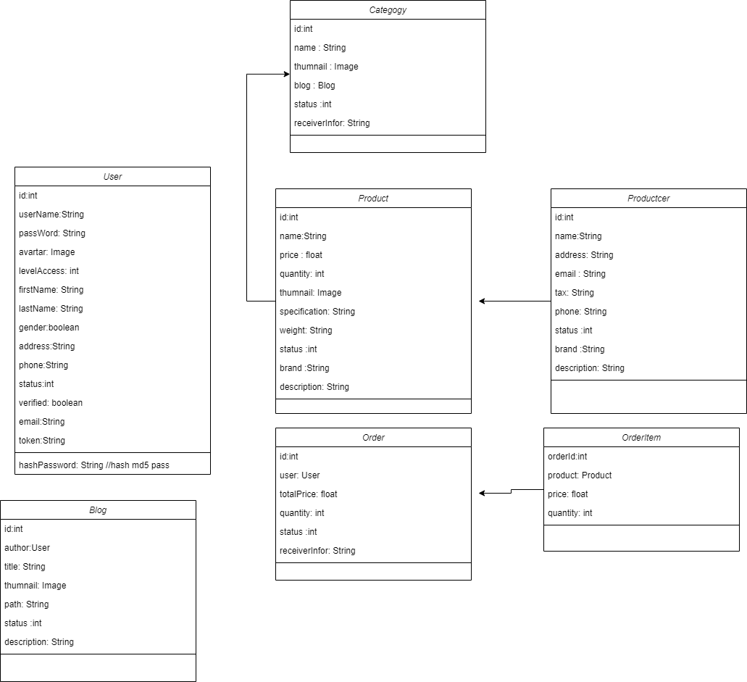

# Thiết kế kiến trúc phân lớp (3 layer)

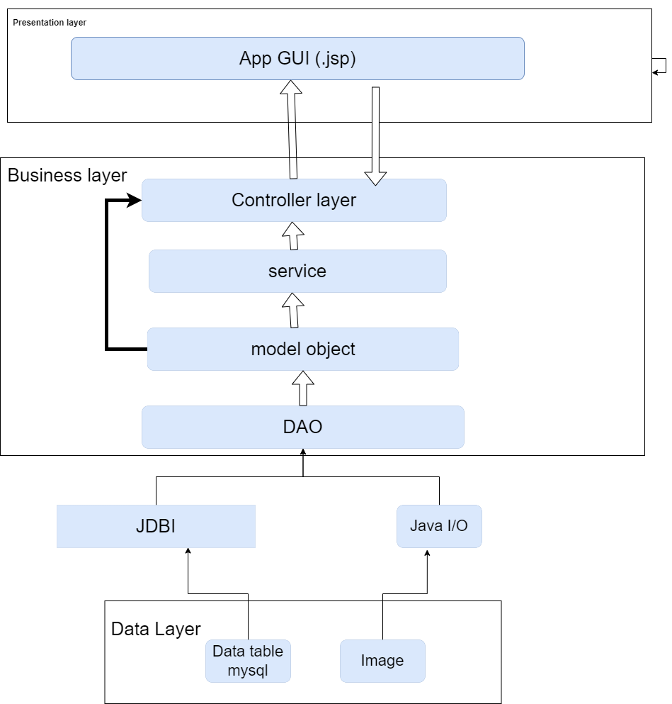

# Thiết kế giao diện (UI UX)

* 1. quản lí product (Admin)

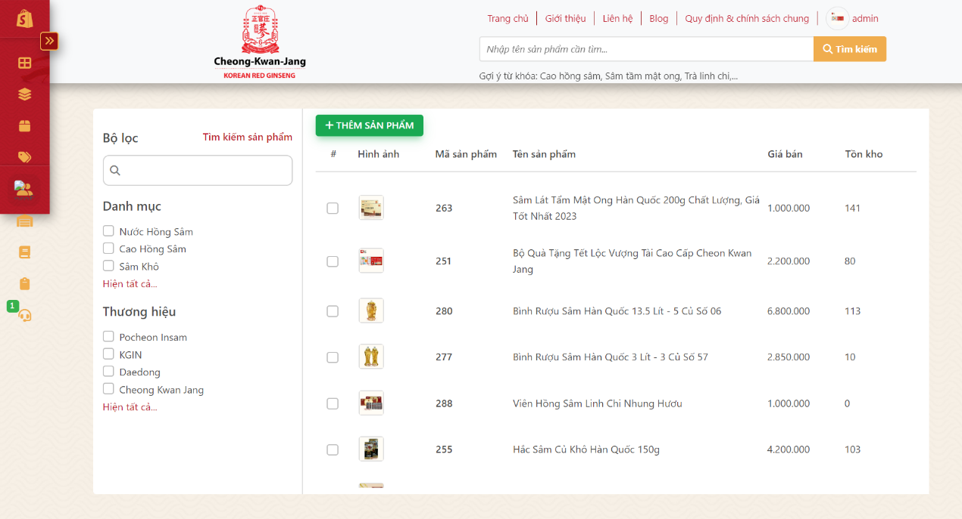

* 1. Khiếu nại (khách hàng)

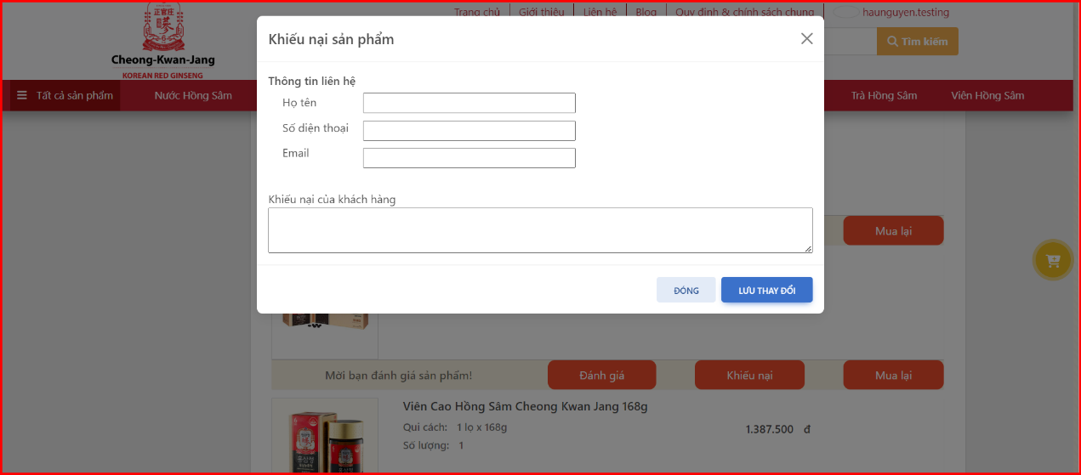

* 1. Các đơn hàng đã đặt (Khách hàng)

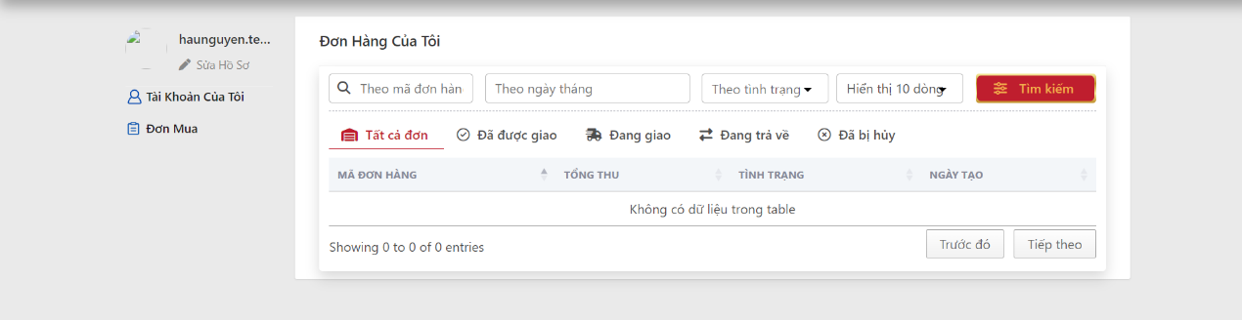

* 1. Chi tiết đơn hàng đã đặt (Khách hàng)

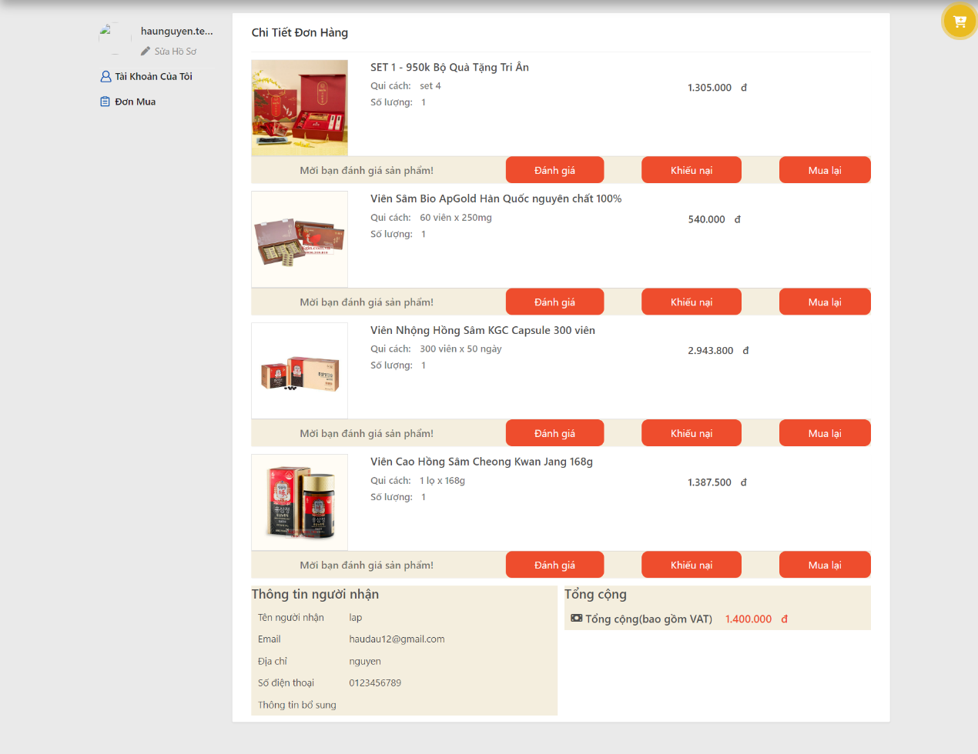

* 1. Đặt hàng (Khách hàng)

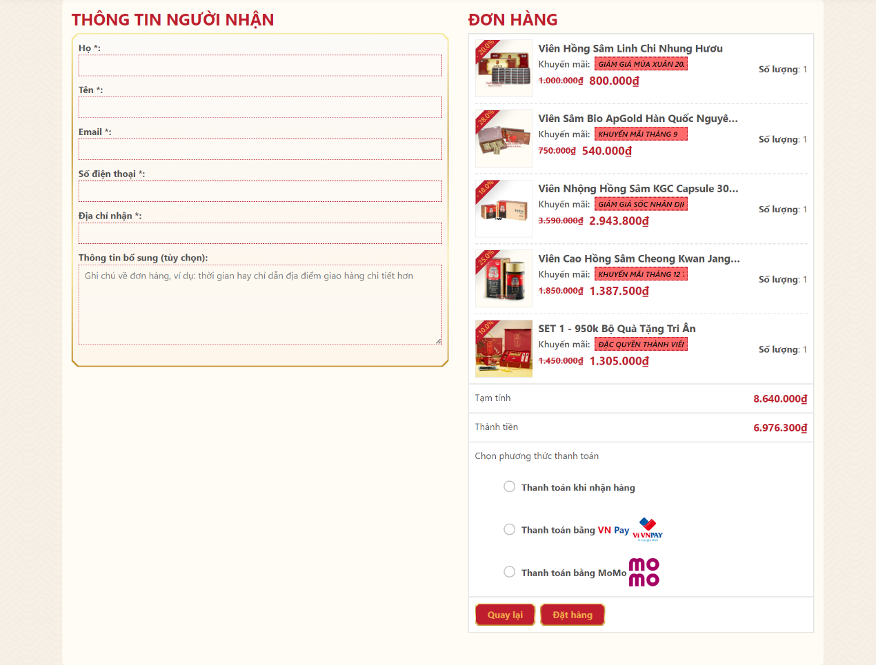

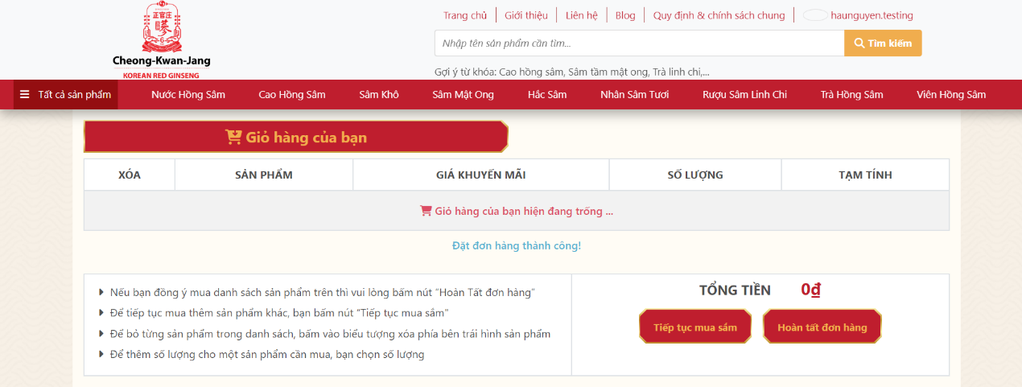

* 1. Chi tiết sản phẩm (Khách hàng)

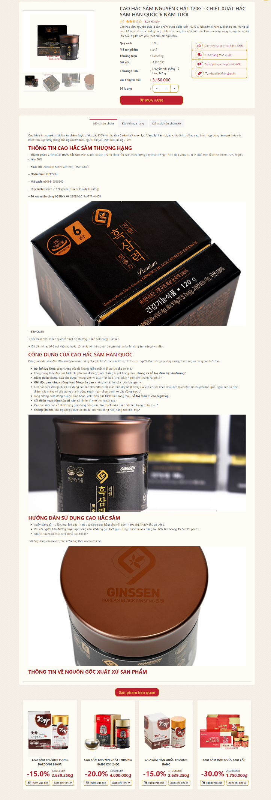

# Sequence diagram

* 1. đặt hàng

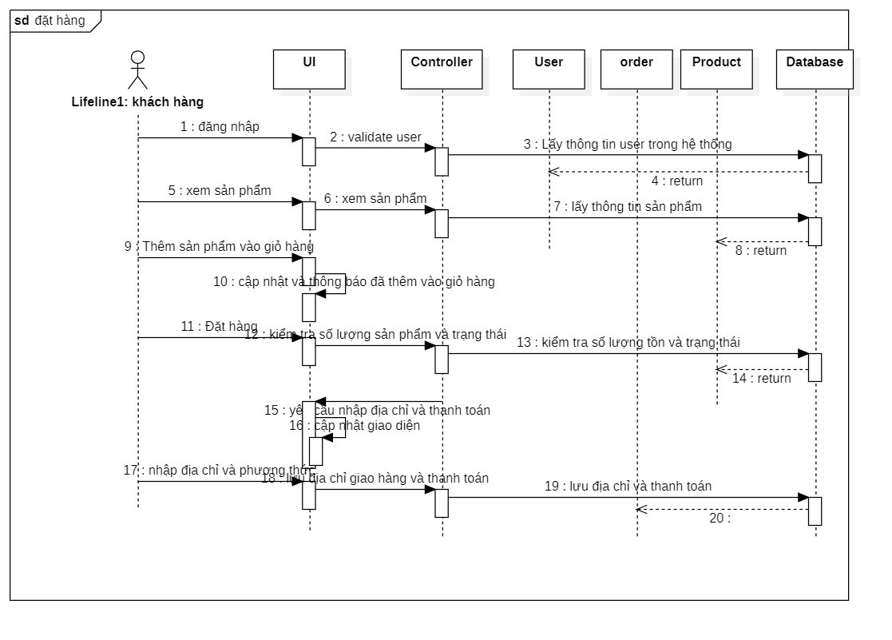

* 1. xem chi tiết sản phẩm

